YENI AYU NOVITA
Tentang Saya

Berpengalaman, Berkomitmen dan memiliki keinginan untu terus berkembang
menjadi kekuatan yang dapat saya dedikasikan untuk pekerjaan saya baik waktu
dan tenaga di Perusahaan anda.

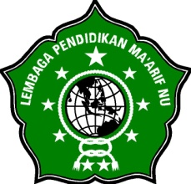
Pengalaman Kerja
Staff Tata Usaha
085607885712
MI NURUL ULUM (Islamic Bilingual School)
Yeni_Pribadi@yahoo.com
Juni 2013 – Oktober 2014
Ds. Grabagan RT. 34 RW. 05 Tulangan Sidoarjo
Operator Produksi
PT. SENGDAM JAYA ABADI
Januari 2015 – Maret 2015
Biodata
Nama :
Yeni Ayu Novita

Tempat, tanggal lahir :
Sidoarjo, 30 Oktober 1995

Alamat :
Ds. Grabagan RT. 34 RW. 05 Tulangan-Sidoarjo

Status :
Belum Menikah

Agama :
Islam

Pendidikan Terakhir :
SMK
( Sekolah Menengah Kejuruan )
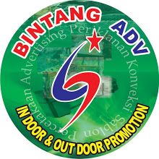
Magang
BINTANG ADVERTISING
Februari – April 2012

Pendidikan Formal
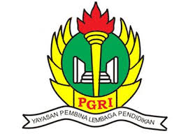
MI NURUL ULUM SMK PGRI 3 SIDOARJO
Lulus Tahun 2007 Multimedia
Lulus Tahun 2013
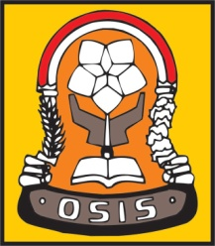

SMPN 1 TULANGAN
Lulus Tahun 2010

Bahasa Keahlian Komputer
Indonesia Aktif Microsoft Word 95 %
Microsoft Excel 90 %
Microsoft Power Point 90 %
Corel Draw 90 %
Photoshop 80 %

